Кампания за немцев, глава 3 миссия 3

Сражение за Киев
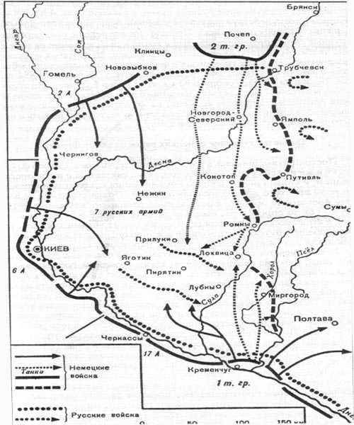
22 августа был отдан приказ об уничтожении сил противника, обороняющихся в районе Киева. К этому времени уже был зачищен от советских войск район между Южным Бугом и Днепром силами 1-й танковой группы, 11-й армии и румынских частей. Однако, в полосе наступления группы армий "Юг" располагался большой плацдарм Красной Армии в районе Киева.
В районе города Кременчуг (правый фланг выступа) располагалась 1-я танковая группа (семь пехотных, две моторизованные, пять танковых дивизий - на 22.06.41). Севернее, в районе между Черкассами и Кременчугом была 17-я армия (семь пехотных, три легкие, одна горная, две охранные дивизии - на 22.06.41). Левее 17-й армии у Днепра располагалась 6-я армия (пять пехотных, одна охранная дивизии). Она занимала положение ровно против Киева. После успешных боев под Гомелем своим левым флангом эта армия примыкала ко 2-й армии, которая располагалась в районе Гомеля и Новозыбково. В районе между Клинцы и Почеп располагалась 2-я танковая группа (пять танковых, три механизированные, одна кавалерийская, четыре пехотные дивизии - на 22.06.41).
Плацдарм в районе Киева защищала крупная Юго-Западная группировка. Ею командовал маршал Буденный (затем Кирпонос). Под его командованием находились 5-я, 26-я, 37-я, 21-я, 38-я армии и другие части, прорвавшиеся к своим. С самого начала киевская оборонительная операция развивалась неудачно. Окруженные части 6-й и 12-й армии еще сражались до 7 августа. Буденный просил разрешения у Ставки отвести войска за реку Ингул. Сталин отверг его опасения окружения киевской группировки. Еще совсем недавно он заявил Черчиллю, что Красная Армия никогда не оставит Ленинград, Москву и Киев. Частям было приказано удерживать позиции до последнего.
25 августа 2-я армия и 2-я танковая группа перешли в наступление в южном направлении. Танковая группа имела задачу захватить Конотопом. Для обеспечения своего восточного фланга группа выделила корпус. 2-й армии за две недели удалось продвинуться до руки Десна и форсировать ее. Одновременно 2-я танковая группа, отбиваясь от яростных атак советских частей, 14 сентября передовыми частями достигла района Ромны.
Теперь настал момент начать наступление с юга. 10 сентября 1-я танковая группа совместно с 17-й армией начала наступление и 15 сентября в районе Лохвица соединилась с частями 2-й танковой группы. В кольце оказалось несколько армий. Некоторым частям 21-й, 31-й, 38-й армий удалось "выскочить". Осенняя распутица значительно задержала продвижение танковых групп, 17-я армия для прикрытия восточного фланга повернула часть своих сил на Полтаву, но затем крупными силами повернула на северо-запад. В результате этого наступления, одновременного удара 6-й армии через Днепр по обе стороны Киева, который 19 сентября был обойден и взят, и дальнейшего продвижения 2-й армии с севера советские части, находившиеся в районе Киева, Черкассы, Лихвица, были полностью окружены и сжаты.
Положение стало критическим. Уже 17 сентября Военный совет вопреки воли Сталина принял решение о выводе войск, но время было упущено. Штаб потерял связь с частями. Войска фронта на свой страх и риск, действуя отдельными частями или соединениями, пытались прорваться на восток. Удалось это немногим. Кирпонису (командующему фронтом) 22 и 23 сентября приходили успокаивующие телеграммы из Ставки:
"Больше решительности и спокойствия. Успех обеспечен. Против вас мелкие силы противника. Массируйте артиллерию на участках прорыва... Вся наша авиация действует на вас. Ромны атакуются нашими войсками... Повторяю, больше решительности, спокойствия и энергии в действиях. Доносите чаще.
Б. Шапошников".
26 сентября сражение закончилось. В немецкой сводке говорилось о 665 тыс. пленных, захвате 3718 орудий и 884 танков. По другим данным пленных и убитых было несколько меньше. Командующий фронтом Кирпонос вместе с начальником штаба Тупиковым и членом Военного совета Бурмистенко погибли в последних боях.
Масштабы победы говорили, что Гитлер был прав в выборе цели, но только дальнейшее развитие войны показало, что это была самая трагичная ошибка, когда основной импульс наступления - танковые группы - были сняты с основного направления и были вынуждены наматывать лишние километры. К тому же было потеряно драгоценное время.

